附件一：
新生入学信息复查流程
一、手机下载和登录“学起PLUS”
手机扫描“学起PLUS”二维码，下载后登录“学起PLUS”，选择“山东农业大学”和“成人教育”，输入用户名和密码。首次登录用户名为“学号”，密码为“身份证号后六位”。
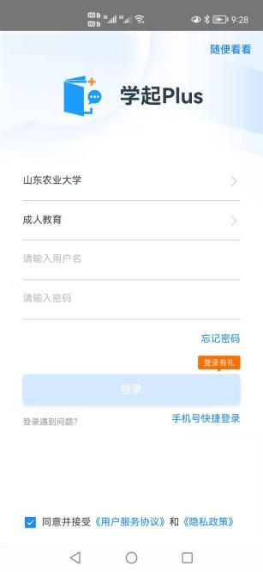

二、入学核验
登录后，根据提示，点击【立即验证】。
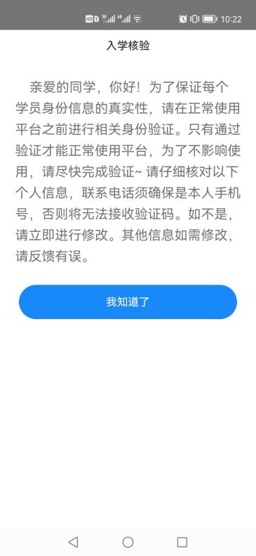
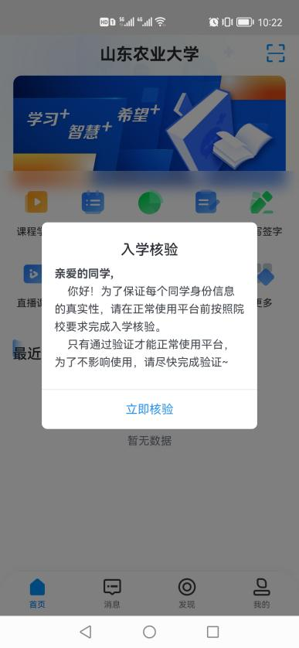

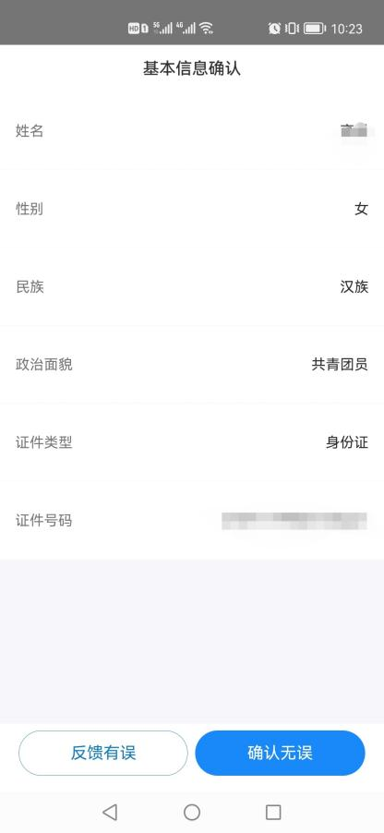
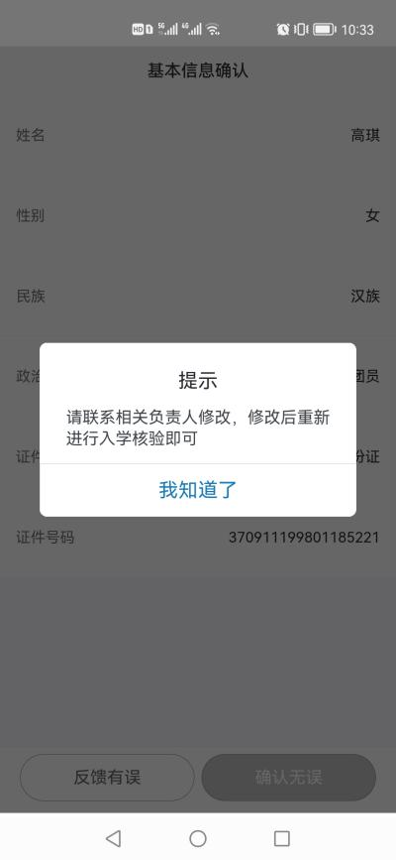
1、基本信息确认。如个人信息正确请点击【确认无误】，如有疑问请点击【反馈有误】，请联系校外教学点老师申请修改，修改后重新进行入学核验。
2、手机号核验。按要求填写学生本人真实的手机号码，输入验证码。
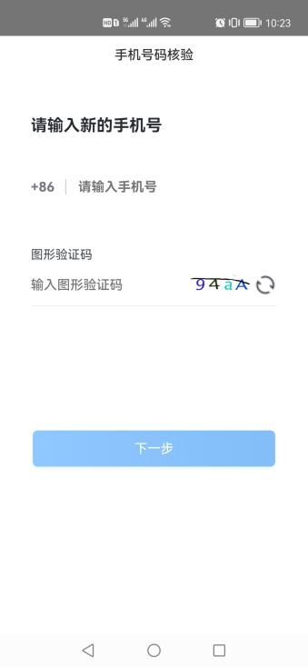

3、入学承诺书签署。
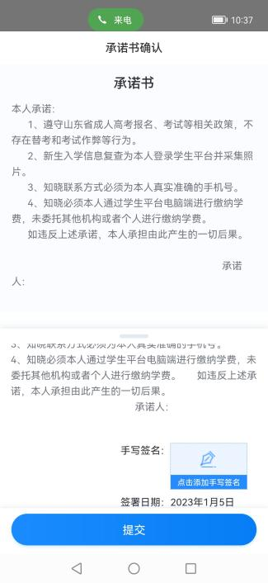
4、人脸核验。点击【开始检测】，根据提示，上传本人照片后，系统根据学生上传的照片和学生身份信息，调用人口库信息进行比对。核验成功后，显示“人证核验通过”，点击【完成验证】。
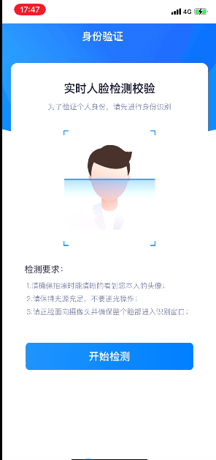
如果第一次核验失败，系统提示“身份验证失败，剩余1次机会”，请点击【再试一次】。
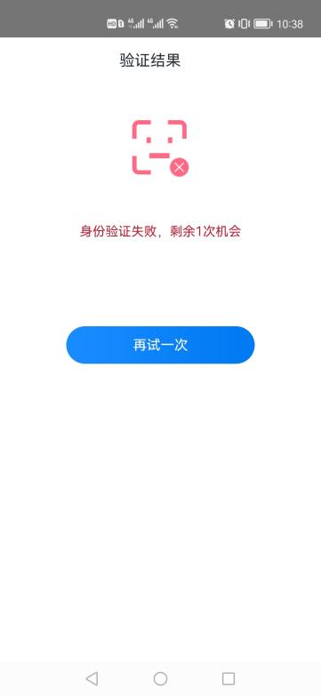

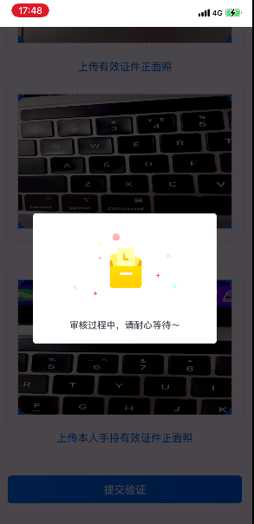
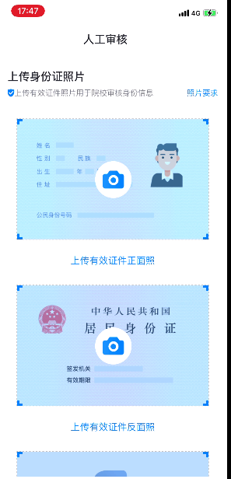
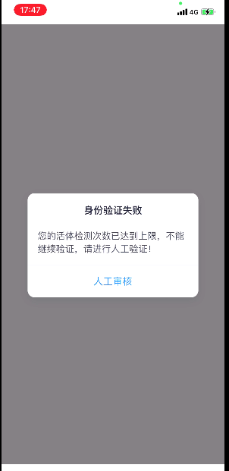
两次核验都失败，将会进入人工审核界面，按要求提交材料，等待学校审核。

5、完善个人信息。人脸核验通过后，登录学生平台电脑端完善个人信息（网址：http://student.sdnydx.sccchina.net/），包含个人信息、家庭信息、工作单位信息、家庭成员信息、学历简历和工作简历等内容，所填信息学生毕业时自动生成学生档案材料，校外教学点工作人员不能代为填写，学生本人对所有信息真实性负责。注明：家庭成员建议填写2-3人，学历简历建议填写最多3-4条，工作简历建议填写2-3条。

